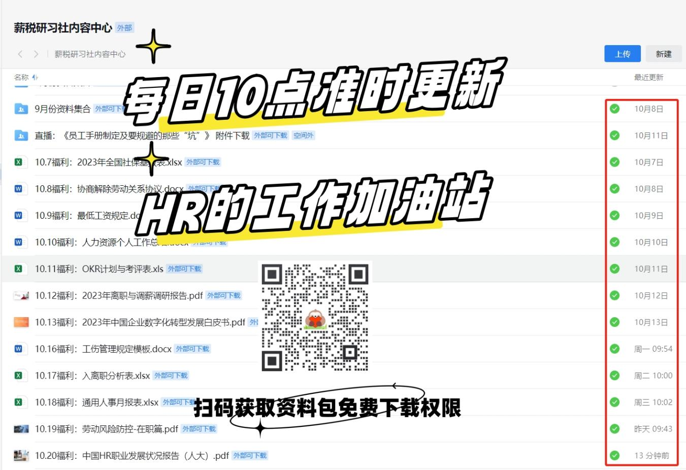

最低工资规定

(2004年1月20日劳动保障部令第21号公布 自2004年3月1日起施行)

第一条 为了维护劳动者取得劳动报酬的合法权益，保障劳动者个人及其家庭成员的基本生活，根据劳动法和国务院有关规定，制定本规定。

第二条 本规定适用于在中华人民共和国境内的企业、民办非企业单位、有雇工的个体工商户（以下统称用人单位）和与之形成劳动关系的劳动者。

国家机关、事业单位、社会团体和与之建立劳动合同关系的劳动者，依照本规定执行。

第三条 本规定所称最低工资标准，是指劳动者在法定工作时间或依法签订的劳动合同约定的工作时间内提供了正常劳动的前提下，用人单位依法应支付的最低劳动报酬。

本规定所称正常劳动，是指劳动者按依法签订的劳动合同约定，在法定工作时间或劳动合同约定的工作时间内从事的劳动。劳动者依法享受带薪年休假、探亲假、婚丧假、生育（产）假、节育手术假等国家规定的假期间，以及法定工作时间内依法参加社会活动期间，视为提供了正常劳动。

第四条 县级以上地方人民政府劳动保障行政部门负责对本行政区域内用人单位执行本规定情况进行监督检查。

各级工会组织依法对本规定执行情况进行监督，发现用人单位支付劳动者工资违反本规定的，有权要求当地劳动保障行政部门处理。

第五条 最低工资标准一般采取月最低工资标准和小时最低工资标准的形式。月最低工资标准适用于全日制就业劳动者，小时最低工资标准适用于非全日制就业劳动者。

第六条 确定和调整月最低工资标准，应参考当地就业者及其赡养人口的最低生活费用、城镇居民消费价格指数、职工个人缴纳的社会保险费和住房公积金、职工平均工资、经济发展水平、就业状况等因素。

确定和调整小时最低工资标准，应在颁布的月最低工资标准的基础上，考虑单位应缴纳的基本养老保险费和基本医疗保险费因素，同时还应适当考虑非全日制劳动者在工作稳定性、劳动条件和劳动强度、福利等方面与全日制就业人员之间的差异。

月最低工资标准和小时最低工资标准具体测算方法见附件。

第七条 省、自治区、直辖市范围内的不同行政区域可以有不同的最低工资标准。

第八条 最低工资标准的确定和调整方案，由省、自治区、直辖市人民政府劳动保障行政部门会同同级工会、企业联合会/企业家协会研究拟订，并将拟订的方案报送劳动保障部。方案内容包括最低工资确定和调整的依据、适用范围、拟订标准和说明。劳动保障部在收到拟订方案后，应征求全国总工会、中国企业联合会/企业家协会的意见。

劳动保障部对方案可以提出修订意见，若在方案收到后14日内未提出修订意见的，视为同意。

第九条 省、自治区、直辖市劳动保障行政部门应将本地区最低工资标准方案报省、自治区、直辖市人民政府批准，并在批准后7日内在当地政府公报上和至少一种全地区性报纸上发布。省、自治区、直辖市劳动保障行政部门应在发布后10日内将最低工资标准报劳动保障部。

第十条 最低工资标准发布实施后，如本规定第六条所规定的相关因素发生变化，应当适时调整。最低工资标准每两年至少调整一次。

第十一条 用人单位应在最低工资标准发布后10日内将该标准向本单位全体劳动者公示。

第十二条 在劳动者提供正常劳动的情况下，用人单位应支付给劳动者的工资在剔除下列各项以后，不得低于当地最低工资标准：

（一）延长工作时间工资；

（二）中班、夜班、高温、低温、井下、有毒有害等特殊工作环境、条件下的津贴；

（三）法律、法规和国家规定的劳动者福利待遇等。

实行计件工资或提成工资等工资形式的用人单位，在科学合理的劳动定额基础上，其支付劳动者的工资不得低于相应的最低工资标准。

劳动者由于本人原因造成在法定工作时间内或依法签订的劳动合同约定的工作时间内未提供正常劳动的，不适用于本条规定。

第十三条 用人单位违反本规定第十一条规定的，由劳动保障行政部门责令其限期改正；违反本规定第十二条规定的，由劳动保障行政部门责令其限期补发所欠劳动者工资，并可责令其按所欠工资的1至5倍支付劳动者赔偿金。

第十四条 劳动者与用人单位之间就执行最低工资标准发生争议，按劳动争议处理有关规定处理。

第十五条 本规定自2004年3月1日起实施。1993年11月24日原劳动部发布的《企业最低工资规定》同时废止。

附件：最低工资标准测算方法

最低工资标准测算方法

**一、确定最低工资标准应考虑的因素**

确定最低工资标准一般考虑城镇居民生活费用支出、职工个人缴纳社会保险费、住房公积金、职工平均工资、失业率、经济发展水平等因素。可用公式表示为：

M＝f（C、S、A、U、E、a）

M 最低工资标准；

C 城镇居民人均生活费用；

S 职工个人缴纳社会保险费、住房公积金；

A 职工平均工资；

U 失业率；

E 经济发展水平；

a 调整因素。

**二、确定最低工资标准的通用方法**

１．比重法 即根据城镇居民家计调查资料，确定一定比例的最低人均收入户为贫困户，统计出贫困户的人均生活费用支出水平，乘以每一就业者的赡养系数，再加上一个调整数。

２．恩格尔系数法 即根据国家营养学会提供的年度标准食物谱及标准食物摄取量，结合标准食物的市场价格，计算出最低食物支出标准，除以恩格尔系数，得出最低生活费用标准，再乘以每一就业者的赡养系数，再加上一个调整数。

以上方法计算出月最低工资标准后，再考虑职工个人缴纳社会保险费、住房公积金、职工平均工资水平、社会救济金和失业保险金标准、就业状况、经济发展水平等进行必要的修正。

举例：某地区最低收入组人均每月生活费支出为210元，每一就业者赡养系数为1.87，最低食物费用为127元，恩格尔系数为0.604，平均工资为900元。

１．按比重法计算得出该地区月最低工资标准为：

月最低工资标准=210×1.87+a=393+a（元） （1）

２．按恩格尔系数法计算得出该地区月最低工资标准为：

月最低工资标准＝127÷0.604×1.87＋a＝393＋a（元） （2）

公式（1）与（2）中a的调整因素主要考虑当地个人缴纳养老、失业、医疗保险费和住房公积金等费用。

另，按照国际上一般月最低工资标准相当于月平均工资的40—60%，则该地区月最低工资标准范围应在360元—540元之间。

小时最低工资标准=〔（月最低工资标准÷20.92÷8）×（1+单位应当缴纳的基本养老保险费、基本医疗保险费比例之和）〕 ×（1+浮动系数）

浮动系数的确定主要考虑非全日制就业劳动者工作稳定性、劳动条件和劳动强度、福利等方面与全日制就业人员之间的差异。

各地可参照以上测算办法，根据当地实际情况合理确定月、小时最低工资标准。